令和　　　年　　　月　　　日

**見附市役所　都市環境課　宛て**

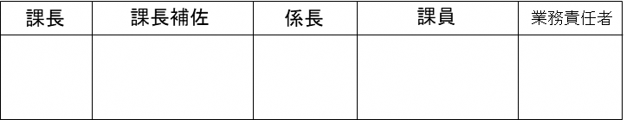

**見附市清掃センター見学申込書**

|  |  |  |  |  |  |
| --- | --- | --- | --- | --- | --- |
| **見学希望日** | | **令和　　年　　月　　日（　　曜日）**  　　　　　午前・午後　　　時　　　分　から  時　　　分 まで | | | |
| 見学申込者 | 住　所 |  | | | |
| 団体名 |  | | | |
| 代表者名 |  | | | |
| 担当者名 |  | | | |
| 電話番号 |  | ＦＡＸ番号 | |  |
| 見学者人数  （役職・氏名） | 見 学 者 | 人 | | 合  計 | 人 |
| 引 率 者 | 人 | |
| クラス数 | クラス | | | |
| 交 通 手 段 | 貸切バス・自家用車・自転車（　）台 | | | | |
| そ　の　他 |  | | | | |

* 太枠内にもれなく記入をお願いします。

〈申し込みの際の注意事項〉

**＊　見学を希望される場合は事前に電話で見学の予約状況を確認の上、見学申込用紙にてご予約ください。**

**＊　見学可能日時は、平日(月曜日から金曜日)の午前９時から１２時もしくは午後１時から４時となります。**

**※土曜日・日曜日・祝祭日・年末年始は除きます。**

**＊　見学所要時間は、概ね１時間から１時間３０分です。**

**＊　小学校の社会科見学や中学校の総合学習等での団体見学の場合は、上履きを持参してください。**

**＊　質問がある場合は見学日の２週間前までにメールまたはFAXで送付してください。**

**※見学時間に限りがありますので質問は２０問まででお願いします。**

**＊　見学希望日、時間等に変更があった場合は早めにご連絡ください。**

**＊　見学時の飲食はご遠慮ください。**

**＊　その他でわからないことがありましたら下記の連絡先までお尋ねください。**

**【連絡先】**

**・見附市清掃センター**（運営業者：見附グリーンテック㈱椿澤事業所）

〒954-0037新潟県見附市椿澤町滝ノ入4834番地

電話番号：0258-63-3564　　E-mail：qqbb9kw9k@theia.ocn.ne.jp

**・見附市役所　都市環境課　環境施設係**

電話番号：0258-62-1700 (内線172)

E-mail：kankyoushisetsu@city.mitsuke.niigata.jp